Gdy na spełnienie marzeń zostają ci tylko miesiące

Ava ma 28 lat i tysiące marzeń do spełnienia. Wszystko się załamuje, gdy dowiaduje się o nawrocie raka – zostało jej kilka miesięcy życia. Czy wystarczy jej odwagi, by pokochać, a potem siły, by się pożegnać?
Tammy Robinson, autorka wzruszających i trzymających za serce powieści, w Polsce znana dzięki książce „Normalni inaczej”, która ukazała się w 2018 roku nakładem Wydawnictwa IUVI.
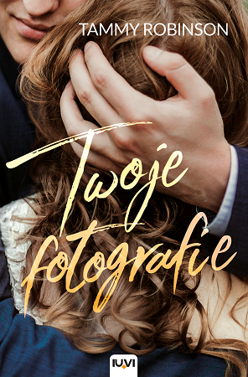
W dniu swoich dwudziestych ósmych urodzin Ava dowiaduje się o wznowie raka, z którym walczyła trzy lata wcześniej. Lekarze nie pozostawiają złudzeń: dziewczyna ma przed sobą maksymalnie rok życia. Ava nie zamierza jednak pozwolić chorobie decydować o tym, jak przeżyje ostatnie cenne miesiące – pragnie urządzić swój wymarzony ślub. Jest tylko jeden mały problem: brak pana młodego.
Ava nie ma też zbyt wiele pieniędzy, a przede wszystkim czasu… Lecz to bez znaczenia. Zorganizuje wesele dla siebie samej.
Gdy przyjaciele i rodzina mobilizują się, by pomóc jej spełnić ostatnie marzenie i zorganizować przyjęcie wszech czasów, w sprawę angażują się media i wieść o Avie rozchodzi się po całym kraju. Lecz plany dziewczyny nieco się komplikują. Nagle do głosu dochodzą uczucia, które zdążyła już wykreślić ze swoich życiowych planów. Teraz musi zdecydować, czy wystarczy jej odwagi, by pokochać, a potem sił, by się pożegnać.
„Twoje fotografie” to wzruszająca opowieść śmiertelnie chorej dziewczyny, która pragnie żyć. Każdy dzień Avy to wybuchowa mieszanka uczuć – przeplatają się ataki lęków i buntu z chęcią przeżycia każdej godziny, czerpiąc pełnymi garściami. Ważnym motywem książki jest kwestia kobiecości i fizyczności, pragnienia bycia piękną mimo choroby, zbyt szybko spadającej wagi i nieubłaganie uciekającego czasu. Tammy Robinson chwyta czytelniczkę za serce opisem pożegnań, gdy Avę i jej bliskich czeka rozstanie. Gdy rodzice tracą dziecko, mężczyzna ukochaną, a młoda dziewczyna najlepszą przyjaciółkę, z którą spędziła najlepsze lata młodości. „Twoje fotografie” to mądra lektura, która niesie przesłanie dla każdego człowieka: czerp z życia pełnymi garściami, ciesz się zdrowiem, nie przejmuj się problemami, które w większości wypadków są błahostkami. Literatura obowiązkowa dla każdej fanki Nicholasa Sparksa czy Johna Greena.

Recenzja:
Do głębi poruszająca opowieść, przypominająca o tym, że życie jest darem i że na miłość nigdy nie jest za późno.
Kelly Rimmer, autorka „Kiedy ciebie straciłam”

O autorce:
Tammy Robinson to powieściopisarka z Nowej Zelandii. Po tragicznej śmierci matki i bliskiej przyjaciółki postanowiła w 2011 roku napisać książkę i od tamtej pory nie przestała. Obecnie ma na koncie siedem powieści i właśnie pracuje nad kolejną. Mieszka z mężem i trojgiem małych dzieci na niewielkiej farmie w wiejskim regionie Waikato i ma już serdecznie dość muczenia krów.
Dane wydawnicze:
Wydawnictwo IUVI | Format: 135x205 mm | s. 336 | Cena: 34,90 zł | ISBN 978-83-7966-050-6| Data premiery: 15.05.2019 | Wiek: 13+

Strona internetowa Wydawnictwa IUVI: www.iuvi.pl
Fanpage Wydawnictwa IUVI: https://www.facebook.com/WydawnictwoIUVI/

Patroni medialni:

